ЗВУК [Щ]
ВНИМАНИЕ!
К работе над звуком [Щ] можно приступать, когда отработан звук [Ш]. Звук [Щ] похож по артикуляции на звук [Ш], но произносится более мягко и удлинённо, при этом боковые края языка плотнее прижаты к верхним коренным зубам, а кончик поднят (не прижат) к альвеолам.

Вначале можно попробовать произнести звук [Щ] по подражанию.

Если не получается произнести звук [Щ] по подражанию, предложите ребёнку долго шипеть, как змея: Ш-Ш-Ш. Затем предложите сильно улыбнуться и, удерживая губы в улыбке, продолжать шипеть.
Жила-была щётка. Она обожала всё чистить. Когда она работала, слышался такой звук: Щ-Щ-Щ. (Изобрази, как пела щётка.)
У щётки были сестры: сапожная, зубная и посудная щётки. Все они любили петь. Одёжная щётка пела так: ЩА, ЩА—ЩА, ЩА, ЩА.
Сапожная: ЩИ, ЩИ-ЩИ, ЩИ, ЩИ.
Зубная: ЩУ, ЩУ-ЩУ, ЩУ, ЩУ.
Посудная: ЩЁ, ЩЁ—ЩЁ, ЩЁ, ЩЁ.
Повтори по два-три раза песню каждой щётки.
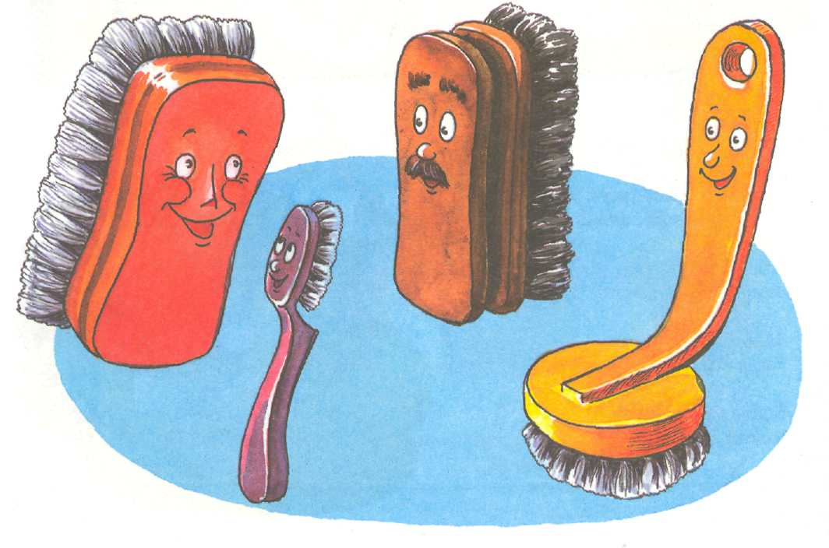

ЗВУК [Щ] В СЛОВАХ
Задания с картинками.
- Повтори название каждой картинки, как чистоговорку.
Например, ЩИ-ЩИ-ЩИ - ЩИТ; ЩЁ-ЩЁ-ЩЁ - ЩЁТКА и т. д.
- Повторяй за мной слова в разном порядке.
Например: щётка — щипцы — щавель или щенок — щепка — щука — щит.
- Если картинка отмечена, представь себе, что таких предметов пять, и сосчитай их.
- Например: один щенок, два щенка и т. д.
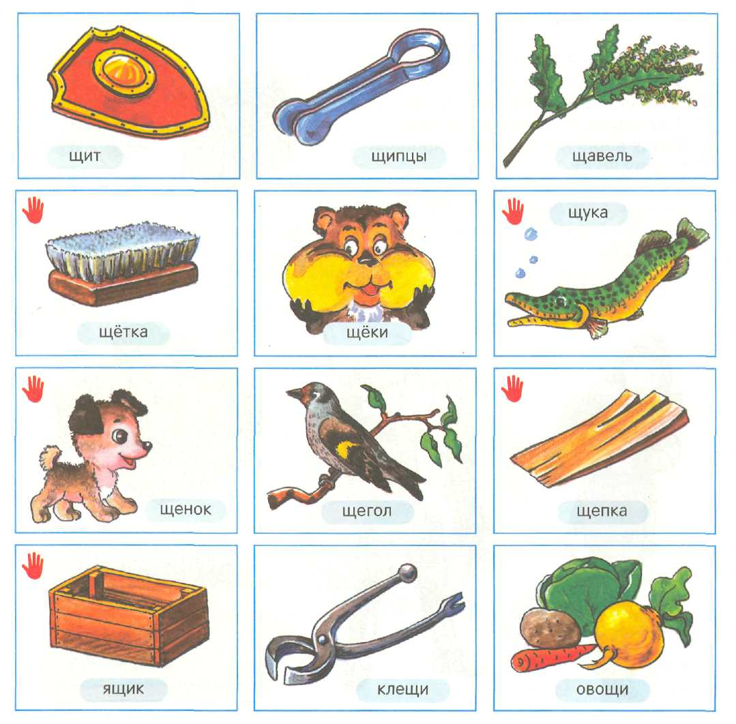

ЗВУК [Щ] В ПРЕДЛОЖЕНИЯХ
Выучи чистоговорки.
- ЩИ-ЩИ-ЩИ~вещи. 3. ЩУ-ЩУ-ЩУ - тащу.
ЩИ-ЩИ-ЩИ - тащи. ЩУ-ЩУ-ЩУ - угощу.
ЩИ-ЩИ-ЩИ - ищи. ЩУ-ЩУ-ЩУ - пищу.
2. ЩЕ-ЩЕ-ЩЕ-ищейка. 4. ЩЁ-ЩЁ-ЩЁ - ещё.
ЩЕ-ЩЕ-ЩЕ - угощенье. ЩЁ-ЩЁ-ЩЁ - щёлкать.
ЩЕ-ЩЕ-ЩЕ - прощенье. ЩЁ-ЩЁ-ЩЁ - защёлка.

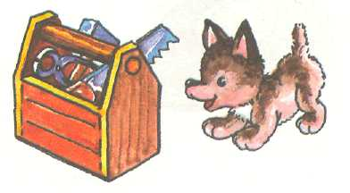
Изменяй предложения по образцу.

- Я ищу щенка (ты, он, она, мы, вы, они).
- Я угощаю хищника щами из овощей.
- Я защищаю тщедушного щенка.
- Я ищу ящик для клещей и щипцов.
- Я тащу щуку.

Задания с картинками.

Придумай предложения по картинкам.

Например:
1. Мама надевает плащ. 3. Овощи лежат в ящике.
2. Я поймал щуку. 4. На столе щётка и щипцы.

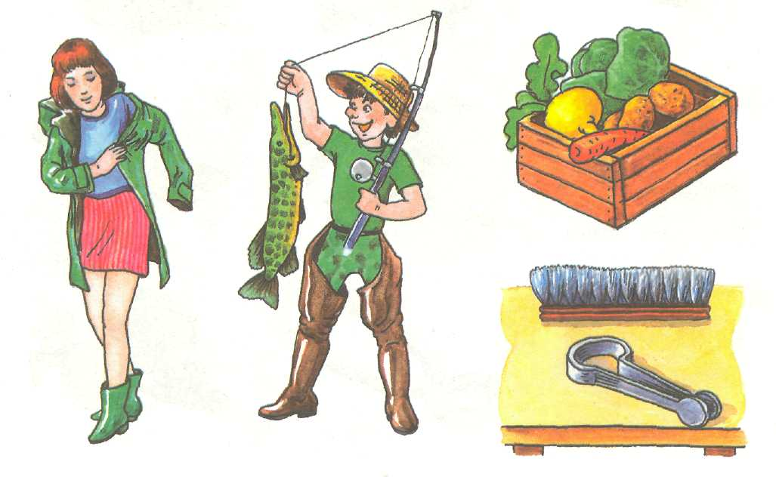

ЗВУК [Щ] В СВЯЗНОЙ РЕЧИ

Выучи скороговорки и стихи.
1. Щуку я тащу, тащу, 4. Тощий, немощный Кощей
Щуку я не упущу. Тащит ящик овощей.
2. Волки рыщут, пищу ищут. 5. Два щенка щека к щеке
Щиплют щётку в уголке.
3. Тощий Тимка всех тощее,
Тоще тощего Кощея. 6. Щипцы да клещи -
Он не ест у нас ни щей, Вот наши вещи.
Ни борщей, ни овощей. Вот и тощий, как Кощей.
Образуй названия профессий.
Чётко выговаривай последний слог.
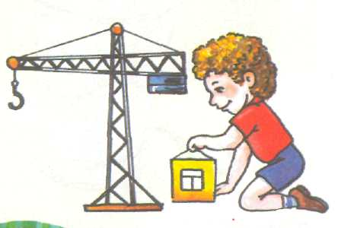
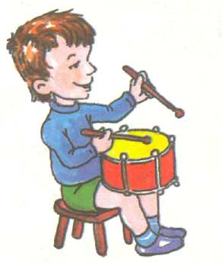
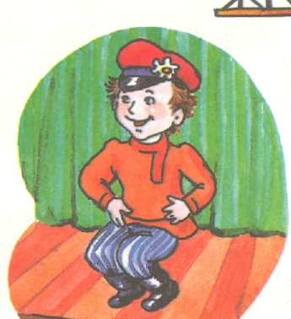
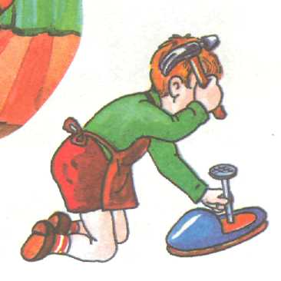
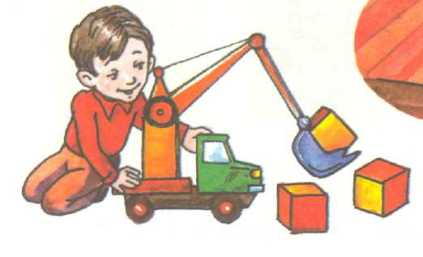
Барабанит — барабанщик,
танцует — ...,
управляет краном — ...,
делает обувь — ...,
управляет экскаватором — ....

